History

Prilikom ulaska u History, useru treba da budu predstavljeni najvazniji parametri njegovih sesija u proslosti.

Inicijalna ideja je prikazana na sledecem primeru:

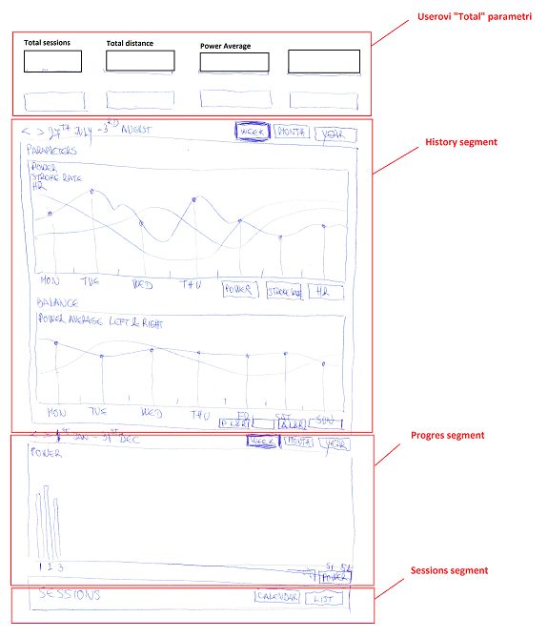

- Userovi “Total” parametri

Total parametri su kumulativne vrednosti svih prethodnih treninga.
U ovom delu treba samo prikazati parametre bez ikakvih mogucnosti menjanja

- History segment

U ovom delu se nalaze dva grafikona koji prikazuju istoriju treninga. U gornjem delu se nalazi „Time control” koji omogucava da se bira izmedju “Week”, “Month”, “Year” kao I dugmici levo-desno koji omogucavaju da se graf skroluje levo-desno (pokazujuci prethodne/sledece nedelje, mesece ili godine). Promena izbora u ovoj kontroli utice na oba grafika ispod.

Tacke ili povezane linije na grafovima su uvek po 1 sesija.

Trend linija.

Prvi graf prikazuje parametre iz sesije zajednicke za obe ruke (Total parametri). U grafu treba omoguciti da budu prikazana maksimalno 3 parametra (ovo iz razloga da mogu minimalno da se porede Power, Stroke rate i HR).

Jedna od ideja za setovanje 3 parametra je da ispod grafa bude 1 dugme koje kada se klikne daju check-button listu svih parametara koji mogu da se biraju i selektujes 3 parametra koje zelis da vidis. Ako pokusas da selektujes vise od 3 parametra iskoci poruka da je maximum 3 i da odselektujes sta ti ne treba a selektujes neki drugi parametar. Ista kontrola i za grafove gde se bira samo 1 parametar, zbog jednoobraznosti.

Lista Total parametara u sesiji:

- Stroke count
- Time
- Distance
- Stroke distance average
- Stroke distance max
- Speed average
- Speed max
- Pace average
- Pace max
- Heart rate average
- Heart rate max
- Stroke rate average
- Stroke rate max
- Power average
- Power max
- Power left average
- Power left max
- Power right average
- Power right max
- Power balance
- Angle average
- Angle max
- Angle left average
- Angle left max
- Angle right average
- Angle right max
- mml 2 level
- mml 4 level

Ovi parametri uz Session count čine skup total parametara za usera.

Parametri za okretaj:
- Time
- Distance
- Speed
- Pace
- Heart Rate
- Stroke Rate
- Power
- Power left
- Power right
- Power balance
- Angle
- Angle left
- Angle right

Drugi graf prikazuje parametre koji pokazuju parametre “BALANCE” izmedju dve ruke. U ovom grafu se prikazuje samo jedan parametar iz liste od 4 parametra:

- Power average L&R [W]
- Power Peak L&R [W]
- Angle average L&R [°]
- Angle peak L&R [°]

Tu isto trend linija.

Setovanje vidljivog parametra moze da se vrsi na isti nacin kao i kod gornjeg grafa s mogucnoscu da selektujes samo jedan parametar.

Shiftovanje grafova: (history i progress)
treba 4 dugmeta, veliki i mali shift
ako je vec radjen mali shift pa se uradi veliki, onda se pomeri na celu godinu/mesec/nedelju (od 1 u mesecu npr).

Zone

Svi parametri imace zone. Skidati zone korisnika sa servera, i kesirati na tabletu. Mogu se editovati na tabletu, mogu se editovati offline - moguci konflikt ako se edituje na oba mesta.

Ideja. Da zone imaju fixsnu strkutu zadatu koeficijentima (svaki parametar ima zadatu strukturu koja moze da se razlikuje od drugih parametara). A za pojedinog korisnika, za svaki parametar je zadata ciljna vrednost - mnozioc koeficijenata iz strukture zona parametra. Ciljne vrednosti parametara bi se cuvale za svaku sesiju.

- Progress segment

Da piše Weeks/Months/Years

Na x osi su nedelje/meseci...

U ovom segmentu se nalazi 1 graf sa prikazom po jednog parametara comparacija od nedelje do nedelje, od meseca do meseca, godine do godine. Biranje parametra moze da bude kao I kod prethodnih Grafova u desnom donjem cosku izbor iz check liste.

Trend linija.

Iznad je datum koji se otvara na klik u kalendar gde moze da se izabere (u zavisnosti od desno nedelja/mesec/godina) pozicija grafa.
- Sessions segment

Ovo bi trebalo da bude link prema “Kalendaru” ili “Listi” sessija.

Brisanje sesije

Brisanje sesije, realizovano u recent listi i u kalendaru. Brisanjem sesije se menja statistika.
Nece moci bez interneta da se radi history/recall. Na klijentu cuvati samo sesije za uploadovanje.

Snimanje sesija kao sada - save discard.

Kalendar i Lista sesija

Videti na drugim applikacija kako je ovo reseno. Kao inicijalna ideja moze da bude sledeca slika:

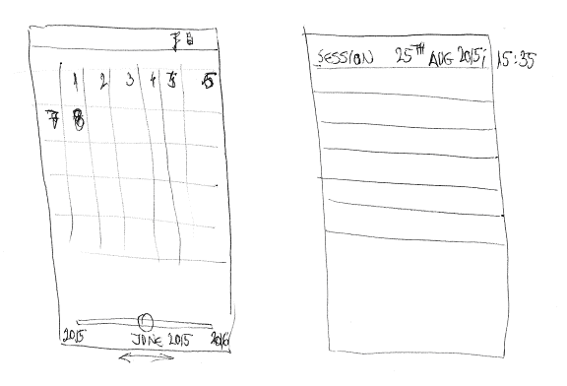

Kalendar je u obliku meseca a ispod se nalazi slider na kome ako vuces tackicu, brzo listas izmadju meseci…

U podeljcima dana treba da bude nekako stilizovano ako ima sesija. Kod WB je to resavano sa intenzitetom boje ako ima vise sesija…

Kada kliknes na neki dan, dobijes listu sesija za taj dan i biras koju sesiju hoces da vidis kliktajem na tu sesiju…

Kada se dugo drzi neki dan u kalendaru (ili listi) onda se pojavi meni sa opcijom za
1) brisanje svih sesija tog dana i 2) brisanje svih sesija

Lista (desno) ima samo izlistane sve sesije koje postoje od najnovije do najstarije…

Sesija

Uzivo i recall.

Uzivo ide i Pace opcija. zadati i tekuci pace, i prikaz dva rovera kako se trkaju.
Set pace u settingsu. Bira se i distanca (i vreme), standarno 500, 1000, 2000 metara. U settingsu ponuditi useru listu distancy. Moze da se pali gasi u settingsu i u nav draveru (pristupa se istoj vrednosti).
Da li praviti i Race (protiv kompijutera)? (to je isto kao i pace)

Inicijalna ideja za sesiju je da prati raspored iz History
- Totalne vrednosti parametara iz sesije
- Signals graph
  - Ovde su prikazani mereni signali (Force left, Force right, Angle left, Angle right, Heart rate).
  - Na graph-u mozes da zumiras delove I da ih odzumiras pomocu dugmeta ispod.
  - Goto, reset zoom, i jos jedno dugme - za izbor parametara, chek lista kao u historiu.
  - Graf moze da se skroluje levo desno i da se zoomira
  - Iznad 2 prikaza za 2 ruke, samo vremenska osa, gde su obelezeni zaveslaji
  - Klikom na ose zaveslaja (vremenske ose) se bira zaveslaj - tu se klikne pa se prikaze u grafu ispod (technique)
- Treining technique graphs
  - Pokazuje Graphove odnosa Force/Angle
  - na x osi ce biti fixni opseg (-80 do 50)
- Training history
  - Pokazuje parametre od zaveslaja do zaveslaja. Svaki Bar je jedan zaveslaj
  - prikazuje se samo 1 parametar
  - zumiranje po x osi - broj vidljivih okretaja
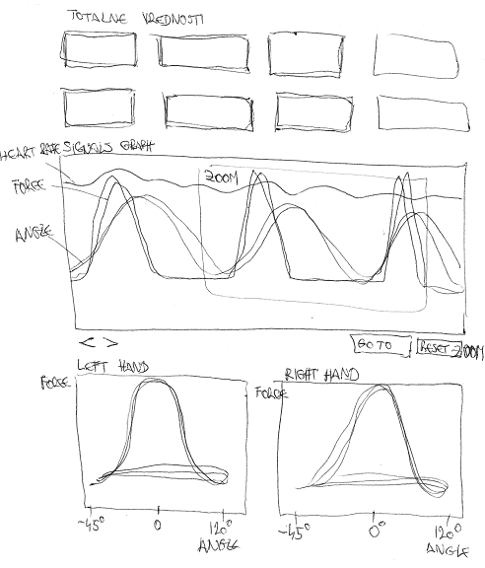

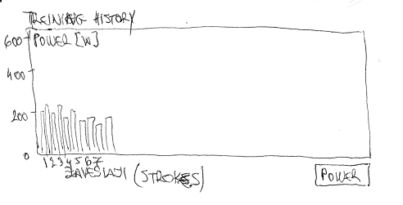
U training history grafu ce biti linija a ne bar. Posto ce moci da se izabere nekoliko parametara (Do 6 parametara).

